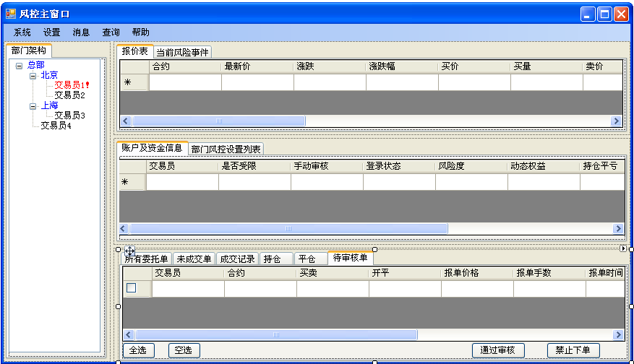

主窗口

1. 未审核单模块显示该风控员监控的交易员里所有需要手动审核的交易员，下到服务器的报单列表。（需要实时更新显示服务器最新列表）
2. 每个未审核单的操作（通过或禁止）作用到服务器后，需要同时作用到所有监控该交易员的风控客户端上。
3. 部门风控设置列表同上，设置的内容实时更新显示在所有风控客户端。
4. 左侧部门架构模块，部门和交易员区分显示。 被设置为需要手动审核或限制交易的交易员有特殊标记。（需要有区别，譬如红色叹号为限制交易，黄色为手动审核等）
5. 交易员和部门支持不同的右键菜单。如部门支持添加风控方案。 交易员为发送消息、限制交易、取消限制、手动审核、取消审核。
6. 所有委托单、未成交单模块，支持撤单功能。选择某行挂单后，右键菜单点击撤单按钮，弹出二次确认提示，再次确认后，进行撤单指令。（撤单要入库，区别于交易员自己的撤单）
7. 持仓模块，支持手动强平功能。选择某行持仓后，右键菜单点击强平按钮，弹出手动强平窗口。
8. 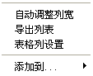 表格列右键增加几个功能键，如左图：

* 自动调整列宽：根据每列列表名的长度，调整每列的宽度。（一行显示）
* 导出列表：导出列表内容为CSV、TXT
* 表格列设置：设置每个表格显示的列内容，及显示的列顺序（参考交易终端相关功能）
* 添加到行情：添加该条合约到行情模块，并订阅行情。（此功能区别于交易终端，暂不需要选择合约组，目前只有一个合约模块。

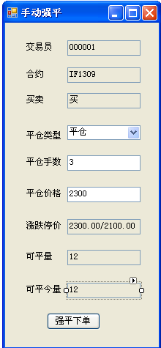

* 交易员、合约、买卖根据选择的持仓行信息，自动带入（买持仓就是卖出，卖持仓就是买入）。
* 平仓类型支持平仓、平今、平昨。默认显示为平仓
* 平仓手数大于0小于可平量的整数（选择为平今就是小于可平今量）。默认显示为可平量
* 平仓价格，小于涨停价，大于跌停价。默认买入方向就是涨停价，卖出方向就是跌停价。
* 点击强平下单按钮后，弹出二次确认提示，再次确认是否下单。再次确认后，往服务器提交手动强平报单，此操作记录到数据库。需要区分于交易员的普通下单。

1. 左侧部门架构版本里，左键单击选择不同的不同或交易员，右侧除了报价表之外的相关模块要跟随刷新显示不同的内容（如选择部门，则显示该部门下所有交易员的具体信息（部门往下扩展）。如果只选择单独交易员，则只显示该交易员的相关信息。）
2. 在账户及资金信息模块，任意交易员所在行，点击右键，弹出如下窗口。

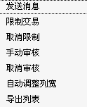

主窗口菜单栏说明：

1. 系统

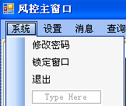

1. 修改密码，点击后弹出修改密码窗口。分别为原始密码、新密码、确认新密码。可以进行密码的修改操作。
2. 锁定窗口，点击后风控窗口最小化，弹出一个解锁密码窗口（参考交易终端的窗口锁定和密码解锁功能）
3. 退出，点击后退出风控终端。
4. 设置

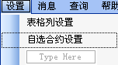

1. 表格列设置：点击后弹出窗口，可以设置风控终端里所有模块中拥有表格列的模块里，各列是否显示，以及各列的显示顺序。具体功能可参考交易终端里的表格列设置功能。
2. 点击后弹出自选合约设置。可以将四个交易所的任意一个合约添加到报价表内显示。（最多不超过30个） 参考交易终端的相关功能。
3. 消息
4. 发送消息：点击后弹出发送多人消息窗口。参考消息管理文档里的说明。
5. 查询

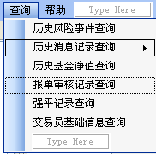

每个查询窗口的表格列都增加设置显示列内容和顺序的功能按钮。

1. 历史风险事件查询：按开始日期、结束日期查询发生的所有风险事件（可查询当日）。可以按照风险指标类型、风险等级、交易员来筛选。 （UI图后加）

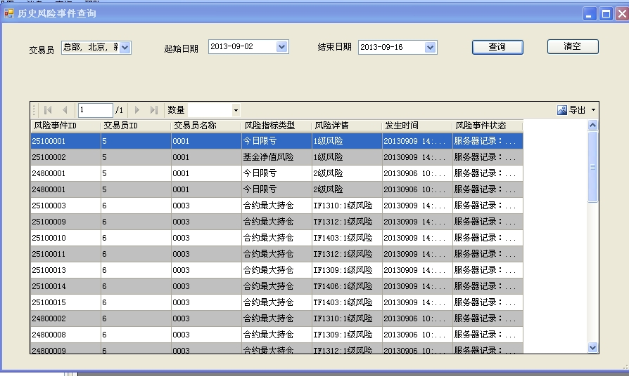

1. 历史消息记录查询：参考风控终端的消息查询。（改到消息模块内）
2. 历史基金净值查询：参考风控终端的基金净值查询。

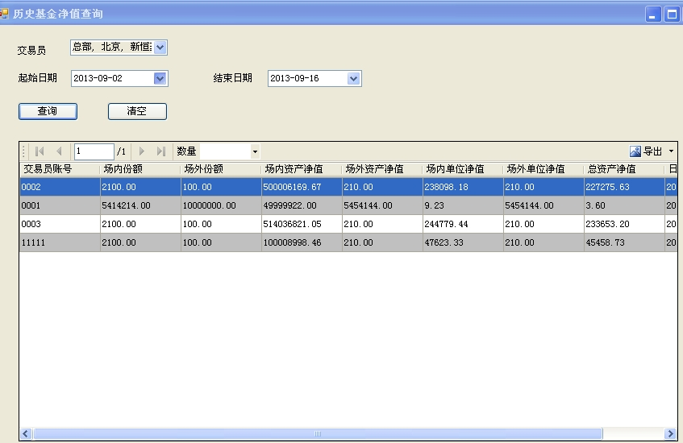

1. 报单审核记录查询：按日期、交易员、品种/合约、审核状态（通过、待审核、禁止）四项，查询报单的审核记录列表。

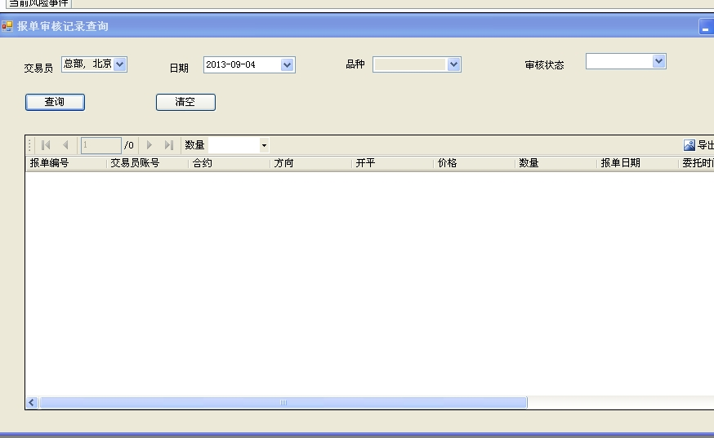

1. 强平记录查询：按日期、交易员、品种/合约、强平类型（自动/手动），查询强平记录列表。

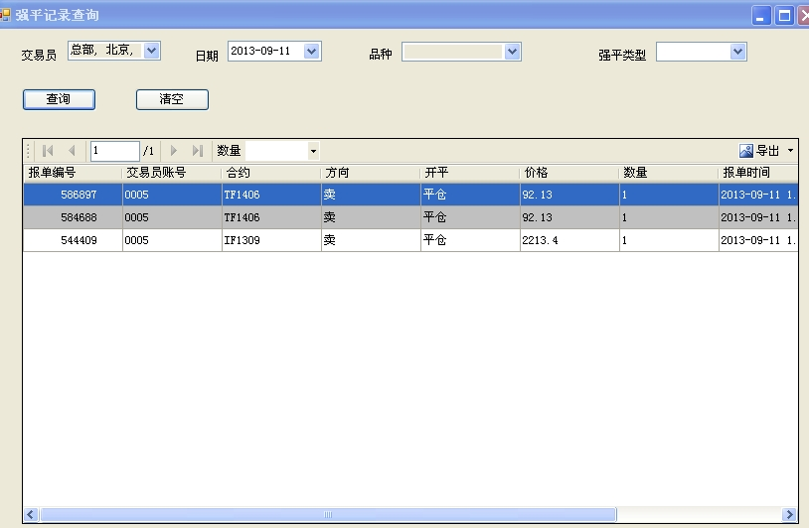

1. 交易员基础信息查询：参考风控终端的投资者信息查询。

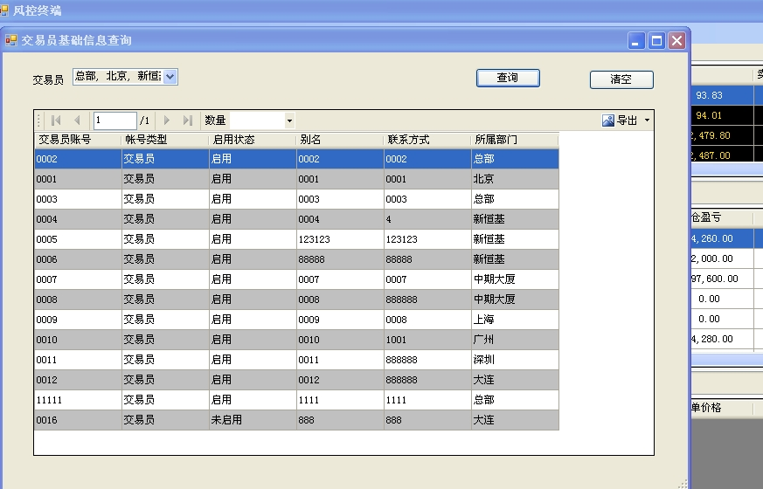

1. 帮助
2. 帮助文档
3. 版本说明

各模块列表字段说明：

1. 报价表：合约、最新价、涨跌、涨跌幅、买价、买量、卖价、卖量、成交量、持仓量、现量、今开盘、昨结算、最高价、最低价、涨停价、跌停价、行情更新时间、成交额、今收盘、结算价、昨收盘、做持仓量。
2. 账户及资金信息：交易员、交易限制、手动审核、登录状态、风险度、动态权益、持仓盈亏、平仓盈亏、占用保证金、手续费、冻结保证金、冻结手续费。
3. 所有委托单：交易员、报单编号、合约、买卖、开平、挂单状态、报单价格、报单手数、未成交手数、成交手数、详细状态、报单时间、冻结保证金、冻结手续费、投保、交易所、是否强平、强平信息
4. 成交：交易员、合约、买卖、开平、成交价格、成交手数、手续费、成交时间、成交类型、投保、成交编号、报单编号、交易所。
5. 平仓：交易员、从成交模块中，把所有开平属于平仓的提出来，单独显示。
6. 成交汇总：交易员、合约、买卖、开平、成交均价、成交手数、手续费
7. 未成交单：交易员、报单编号、合约、买卖、开平、报单手数、未成交手数、报单价格、报单时间、冻结保证金、冻结手续费、序列号、交易所、投保、成交手数、是否强平、强平原因、挂单状态
8. 持仓：交易员、合约、买卖、投保、总持仓、可平量、现价、持仓均价、开仓均价、持仓盈亏、浮动盈亏、盯市总盈亏、占用保证金、总多仓、总空仓、今多仓、今空仓、昨仓、今仓、今开仓量、今平仓量、总可平今量、总可平昨量、平今挂单量、平仓挂单量、可平今量、可平昨量、交易所
9. 持仓明细：交易员、合约、买卖、投保、手数、最新价、开仓价、开仓时间、成交编号、持仓类型、昨结算、占用保证金、平仓量、持仓盈亏、平仓盈亏、浮动盈亏、交易所
10. 组合持仓：再议
11. 待审核单：交易员、合约、买卖、开平、报单价格、报单手数、报单时间、冻结保证金、冻结手续费、投保、
12. 当前风险事件：风险事件ID、交易员ID、交易员名称、风险指标类型、风险详情、发生时间、风险事件状态、

部门风控设置列表：

1. 只能针对部门进行设置，具有继承性。
2. 下级部门如果没有单独设置同样的类型和指标，则也需要遵守此规则。
3. 最终作用到各部门所拥有的交易员身上。
4. 部门风控设置列表始终显示所有监控部门的风险方案

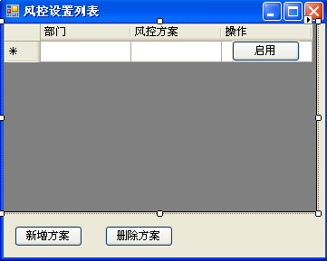

1. 风险方案设置后，默认为启用状态。此时按钮显示为【停用】。
2. 当点击停用按钮后， 按钮变为【启用】，此时该条风险方案不生效。
3. 当选择某个风险方案后，点击【删除方案】，弹出二次确认提示，确认后才提交到其。
4. 点击【新增方案】，弹出如下窗口。
5. 双击某行数据，则弹出修改窗口，带入具体数据。

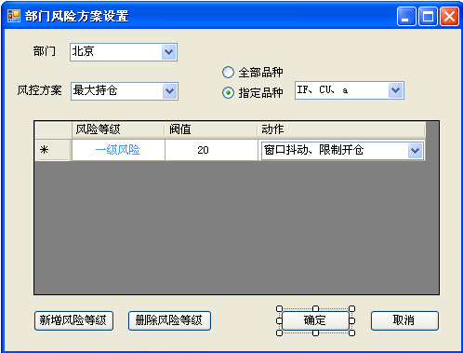

|  |  |  |  |  |  |
| --- | --- | --- | --- | --- | --- |
| 指标名 | 说明 | 支持动作 | 自选品种 | | 阀值排序 |
| 合约最大持仓 | 合约持仓总数（买卖方向汇总） | 窗口抖动、限制开仓（单合约）、限制下单（单合约）、消息提示 | Y | 倒序 | |
| 市场冲击风险 | 合约持仓总数（买卖方向汇总）占市场总持仓数百分比 | 窗口抖动、限制开仓（单合约）、限制下单（单合约）、市价强平（单合约）、消息提示 | Y | 倒序 | |
| 账户限亏 | （今日动态权益 -- 账户初始权益）/账户初始权益 其中（账户初始权益 = 账户所有出入金之和） | 窗口抖动、限制开仓、限制下单、市价强平、消息提示 | N | 倒序 | |
| 今日限亏 | 账户今日亏损占日初权益的百分比。其中（日初权益 = 日初静态权益 – 当日出入金之和） | 窗口抖动、限制开仓、限制下单、市价强平、消息提示 | N | 倒序 | |
| 隔夜跳空 | 账户各合约持仓综合后（买卖方向中和）， 预测第二天最大跳空亏损占账户初始权益百分比 | 窗口抖动、限制开仓、限制下单、市价强平、消息提示 | N | 倒序 | |
| 保证金比例 | 保证金和动态权益的比值（风险度） | 窗口抖动、限制开仓、限制下单、市价强平、消息提示 | N | 倒序 | |
| 单笔持仓时间 | 单笔持仓时间 | 窗口抖动，市价强平（单合约单笔）、消息提示 | Y | 倒序 | |
| 交易权限 | 某品种是否允许交易 | 限制开仓（单合约）、限制下单（单合约）、消息提示 |  | | |  |
| 基金净值 | 基金净值（场外产品） | 窗口抖动、限制开仓、限制下单、市价强平、消息提示 | N | 正序 | |

1. 当选择不同的风控方案时，动作下拉菜单要根据上方列表内容刷新。品种选择部分也要正常刷新。

譬如：选择合约最大持仓，就可以在全部合约和指定合约之间切换。指定合约下拉菜单内显示所有品种，支持多选。动作下拉菜单内显示“窗口抖动、限制开仓（单合约）、限制下单（单合约）”,支持多选。 如果选择不支持品种自选的，就默认定位在全部品种。并且自选品种勾选和下拉菜单都灰置，无法操作。

1. 点击新增风险等级，就按顺序增加一行等级。阀值按顺序需要判断，保证一级风险为最大风险（根据风控方案算法不一样，有可能是最大值，有可能是最小值）。例如最大持仓风险方案，1级到5级阀值输入要从大到小，设置不正确要给出相应提示，详情见上方表格阀值排序列。
2. 选择某个等级，点击删除，弹出二次确认，再次确定后删除该等级风险。
3. 动作下拉菜单，点击后每个动作前都有复选框，可以多选。焦点脱离后，将选择内容显示在列表框内。 （品种下拉菜单同）
4. 点击【确定】，提交到服务器，判断是否正确（一个部门，一个风控方案只能保存一个）
5. 触发的风控指标，均为增加一条风险事件处理，同时需要发送风险消息提示给风控终端（拥有该交易员监管权限的风控员）
6. 风险消息不需要设置，默认内容“哪个交易员触发了什么指标的几级风险”，消息提示框可以翻页。可以设置接收但不弹出（勾选确定后下次生效）。登录后开始推送，登录前的风险事件无需消息。
7. 今日限亏和账户限亏风险只勾选了市价强平的话，持仓全部强平后风险如果没有消失，此时交易员再次下单，成交后应立即被强平
8. 当选择方案为基金净值时，右侧刷新一个新按钮，基金参数设置。点击后弹出如下窗口：

* 基金净值参数设置

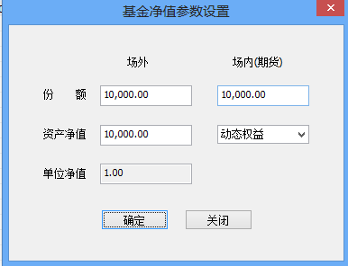

1. 总资产净值 （公式参看补充说明） 小于 设定的阀值 就自动触发强平。
2. 总资产净值计算所需数据，除了期货资产净值（动态权益）是实时刷新的之外， 份额和场外资产净值是每日手动录入的
3. **单位净值补充说明：**
4. 基础值设置。

|  |  |  |
| --- | --- | --- |
|  | 场外 | 场内（期货） |
| 份额 | Ao | Ai |
| 资产净值 | Qo | Qi |
| 单位净值 | Po = Qo / Ao | Pi = Qi / Ai |
| 总资产净值 | P = （Qo + Qi）/（Ao + Ai） |  |

其中。份额Ao，Ai 是手动设定的。 资产净值Qo是每日手动设置了。 Qi是每日盘中的动态权益。 场内单位净值和总资产净值是实时计算的。

1. **风险预警指标里，增加一个新指标：基金净值。**
2. 公式就是上面的总资产净值的公式。阀值设置是绝对值，不需要转换成百分比。
3. 计算的总资产净值小于设置的阀值，则触发相应指标。 等级一级为最高，是最小指标。
4. 每日最终的份额、资产净值、单位净值、总资产净值的数值都需要一份留底。可以提供历史数据查询。

**动作说明：**

* **窗口抖动：客户端接收到此动作后，抖动主窗口（或者弹出框）**
* **限制开仓（单合约）：针对设置了该限制的品种的所有合约单独判断，如果触发则禁止开仓下单，**
* **限制开仓：针对所有品种禁止开仓。**
* **限制交易（单合约）：针对设置了该限制的品种的所有合约单独判断，如果触发则禁止所有下单（开、平、撤），**
* **限制交易：针对所有品种禁止任何下单**
* **市价强平（单合约单笔）：针对触发的单笔持仓明细，进行市价强平。**
* **市价强平（单合约 ）：针对设置了该限制的品种的所有合约单独判断，如果触发则撤掉该合约的所有挂单，之后执行市价强平。**
* **市价强平：针对所有持仓合约，执行市价强平。**
* **注：不支持市价的品种，自动使用涨跌停价限价模拟。**
* **消息提示：风险发生和风险等级变更时，以消息的方式发送给当前在线的风控员（能监控到此风险的）**